Підволочиська гімназія імені Івана Франка – наймолодший навчальний заклад в районі, ровесниця державної незалежності України.
Свою освітянську біографію розпочала 1 вересня 1990 року як Підволочиська ЗОШ 1-ІII ступенів № 2, яка була реорганізована у школу-гімназію з 1 вересня 2002 року. Велика робота педагогічного колективу, кафедри української мови і літератури з вивчення і пропаганди життя і творчості Івана Франка наблизила день 18 листопада 2002 року, коли рішенням Кабінету Міністрів України їй було присвоєно ім'я великого поета. З 2008 року наш навчальний заклад став гімназією, при якій є початкова школа.
Педагогічний колектив, пам'ятаючи Франкові слова: «Учителем школа стоїть», працює творчо, навчаючи, постійно вчиться сам. Пріоритетними напрямками нашої роботи є:
- забезпечення творчого підходу до реалізації змісту освіти;
- самостійна дослідницька робота учня як шлях розвитку його індивідуальних нахилів, обдарувань;
- педагогічна підтримка процесу самовиховання особистості.
Підволочиська гімназія імені Івана Франка пройшла у 2006 році державну атестацію з відзнакою.
Стан і розвиток гімназійної мережі
Педагогічним колективом закладу освіти проведено певну роботу щодо збереження й розвитку гімназійної мережі.

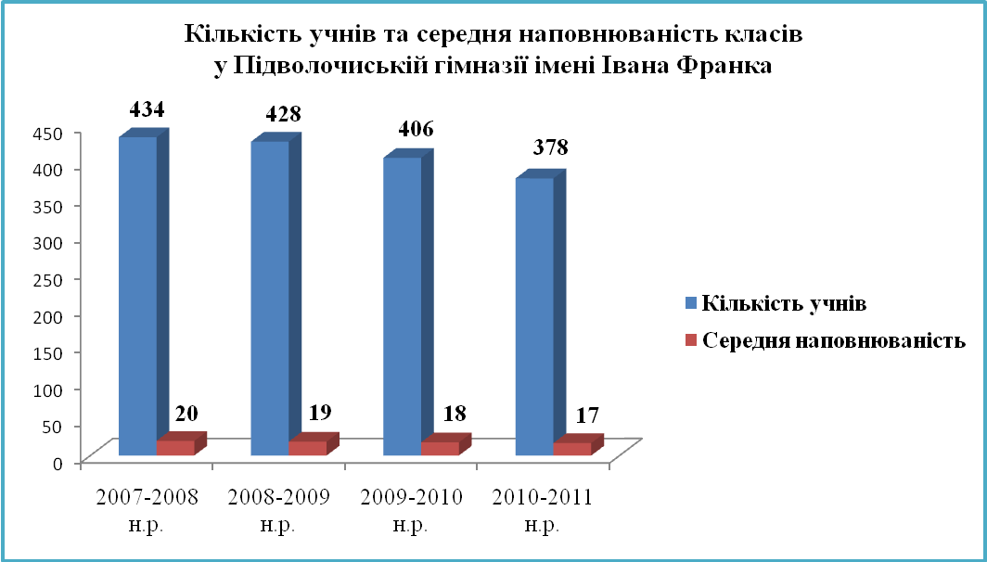

Відслідковуються такі напрямки профілізації навчання в гімназії:
- гуманітарний (англійська мова);
- математичний.
На виконання ст. 53 Конституції України, ст. 35 Закону України «Про освіту», ст. 6 Закону України «Про загальну середню освіту», ст. 19 Закону України «Про охорону дитинства», постанови Кабінету Міністрів України від 12.04.2000 №646 «Про затвердження Інструкції з обліку дітей і підлітків шкільного віку», наказу Держкомстату України від 06.11.2007 № 406 «Про затвердження форми державного статистичного спостереження № 77-РВК «Звіт про кількість дітей шкільного віку» було організовано роботу щодо охоплення навчанням дітей шкільного та дошкільного віку, які проживають у мікрорайоні закладу.
В 2010-2011 навчальному році у перший клас прийшло 32 учні:
20 учнів із нашого мікрорайону;
8 учнів із іншого мікрорайону;
2 учнів із навколишніх сіл.
Усі випускники 9-их, 11-их класів 2010-2011 навчального року працевлаштовані.

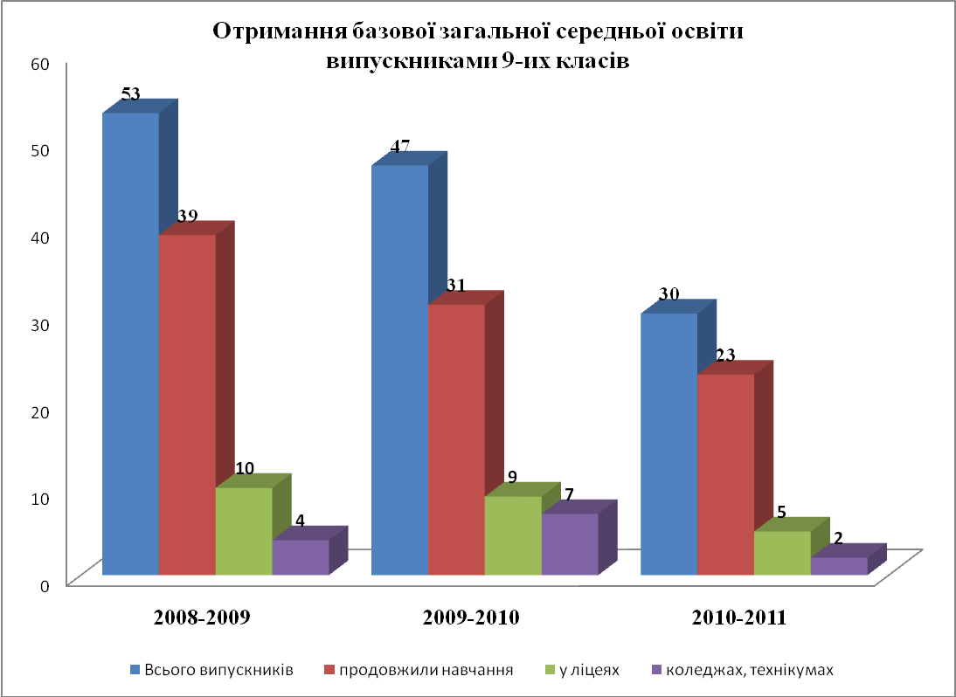

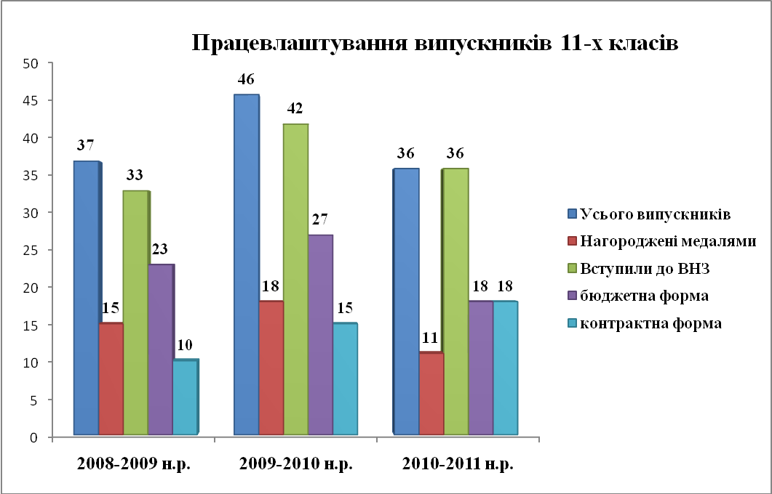

Кадрове забезпечення

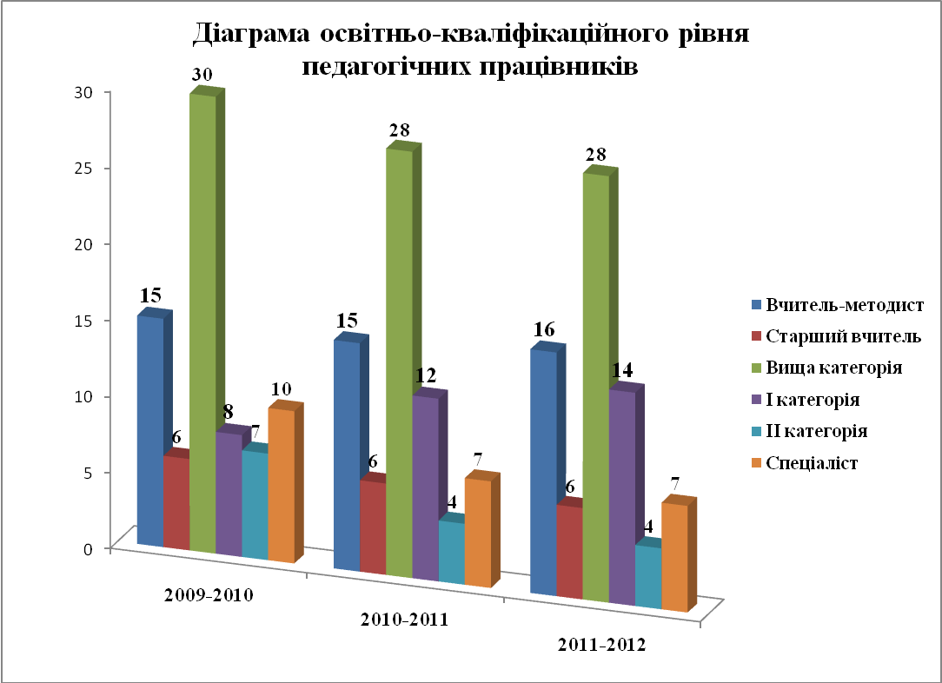
У 2011-2012 навчальному році в гімназії працює 53 учителів, в тому числі директор, заступник директора з навчально-методичної роботи, заступник директора з навчально-виховної роботи, педагог-організатор, практичний психолог, соціальний педагог, 2 бібліотекарі, 5 вихователів ГПД.
Результативність навчально-виховного процесу
Моніторинг якості знань гімназистів на протязі трьох років:
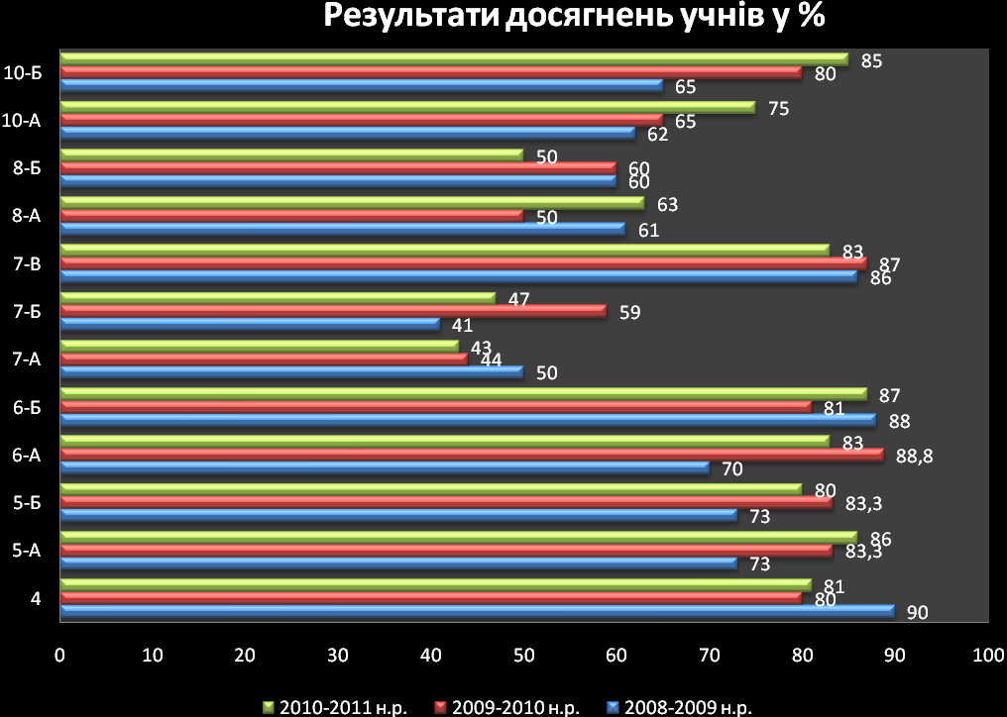
Участь гімназистів у міжнародній грі «Кенгуру»
Учасників по рівнях | 2009-2010 | 2010-2011
«Малюк 2» | 14 | 8
«Малюк 3-4» | 19 | 27
«Школярик» 5-6 кл. | 25 | 27
«Кадет» 7-9 кл. | 14 | 31
«Юніор» 10 кл. | 7 | 23
«Випускник» 11 кл. | 15 | 3
Всього учасників | 94 | 119

 | Сертифікати
 | Відмінний | Добрий | Учасника
2009-2010 | 8 | 44 | 42
2010-2011 | 2 | 47 | 70

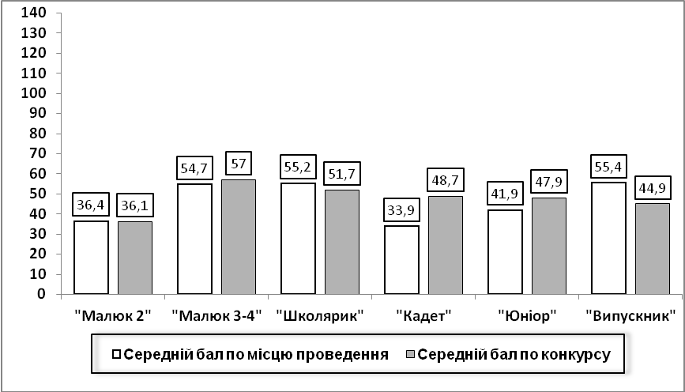
Брали участь гімназисти у Всеукраїнському фізичному конкурсі «Левеня-2011».
Учасників по рівнях
6 клас | 0
7 клас | 10
8 клас | 9
9 клас | 7
10 клас | 7
11 клас | 8
Гімназисти традиційно посіли І місце серед шкіл району за результатами участі учнів у районному етапі Всеукраїнських учнівських олімпіад: 41 призове місце (І-18, ІІ-15, ІІІ-8).

Підвищилися результати порівняно із 2009-2010 н.р. з предметів:
Предмет | Кількість балів |  |  | Місце
Предмет | 2008-2009 н.р. | 2009-2010 н.р. | 2010-2011 н.р. | 2008-2009 н.р. | 2009-2010 н.р. | 2010-2011 н.р.
Українська мова і література | 5,5 | 24,5 | 31,3 | 6 | 2 | 1
Інформатика | 11,7 | 10 | 8,7 | 1 | 2 | 1
Математика | 10,3 | 10 | 10,8 | 2 | 1 | 1

Знизились результати з:
Предмет | Кількість балів |  |  | Місце
Предмет | 2008-2009 н.р. | 2009-2010 н.р. | 2010-2011 н.р. | 2008-2009 н.р. | 2009-2010 н.р. | 2010-2011 н.р.
Історія | 24 | 32 | 38,6 | 6 | 2 | 3
Правознавство | 20 | 30 | 38,2 | 2 | 2 | 3
Англійська мова | 33,2 | 42,8 | 73,8 | 1 | 1 | 2
Географія | 25,6 | 27,3 | 25 | 1 | 1 | 2
Трудове навчання | 106,2 | 102,7 | 60,1 | 1 | 1 | 3
Не змінились результати з:
Предмет | Кількість балів |  |  | Місце
Предмет | 2008-2009 н.р. | 2009-2010 н.р. | 2010-2011 н.р. | 2008-2009 н.р. | 2009-2010 н.р. | 2010-2011 н.р.
Біологія | 26,2 | 25 | 34,3 | 1 | 1 | 1
Хімія | 11,1 | 11,1 | 11,2 | 2 | 2 | 2
Математика | 10,3 | 10 | 10,8 | 2 | 1 | 1
Образотворче мистецтво | 60 | 55,5 | 36,3 | 1 | 1 | 1
Всього:
Кількість балів |  |  | Місце
2008-2009н.р. | 2009-2010 н.р. | 2010-2011 н.р. | 2008-2009н.р. | 2009-2010 н.р. | 2010-2011 н.р.
388,5 | 332,7 | 377,1 | 1 | 1 | 1

Результати участі гімназистів у ІІІ етапі Всеукраїнських олімпіад
Навчальний рік | Кількість призових місць
2008-2009н.р. | 2
2009-2010н.р. | 2
2010-2011н.р. | 1
У грі «Колосок» взяли участь 46 учнів 2-4 класів. 25 з них одержали сертифікати з відмінними результатами «Золотий колосок».
Троє гімназистів стали фіналістами Всеукраїнського фестивалю обдарованих дітей у Києві: Мар’яш Тарас – у номінації «Спорт», Штундер Ігор – у номінації «Наука», Кальмук Ольга – у номінації «Декоративно-прикладне мистецтво». Вони одержали дипломи фестивалю.
Гімназисти беруть активну участь у всіх конкурсах району, де виборюють призові місця і захищають честь гімназії. А саме у 2010-2011 н.р.:
- I місце зайняли у районному фестивалі зимового фольклору «Різдвяні дзвони»;
- I місце в обласному фестивалі учнівської молоді «Інтелектуальний олімп»;
- II місце в XV Спортивних іграх учнівської молоді Підволочищини у 2010-2011 н.р.;
- II місце в інтелектуально-пізнавальній грі серед шкіл району «Час професіонала»;
- III місце у районному фестивалі-конкурсі «Український танець-увиванець».
Обдаровані діти залучені до Франківського наукового братства. Усі наші гімназисти мають творчі здібності, а для формування досвіду практичної діяльності в гімназії діє учнівське самоврядування – гімназійний парламент.
Співпраця з інститутом обдарованої дитини НАПН України
Із 2008 року розпочати роботу із впровадженням «Технологій проектування і психологічного супроводу розвитку обдарованої особистості учня» за методикою кандидата педагогічних наук Киричука В.О.
Як показують результати за такий короткий час використання системи проектування значно покращилась динаміка психолого-соціального розвитку більшості гімназистів, як у класному колективі, так і у гімназійному.
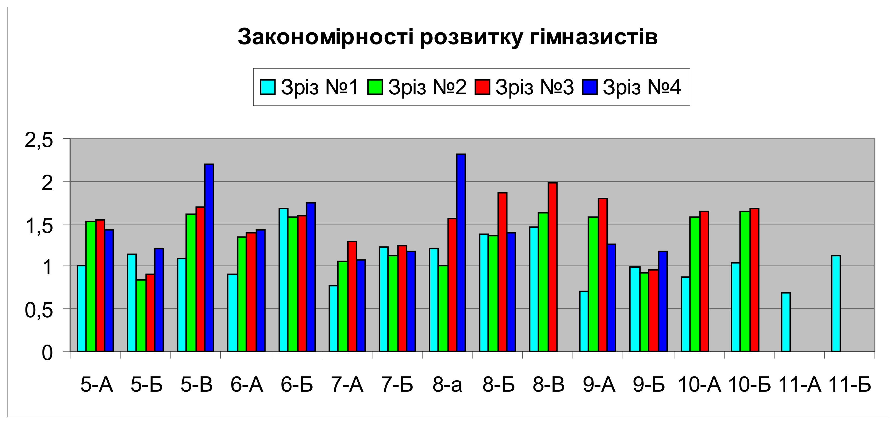

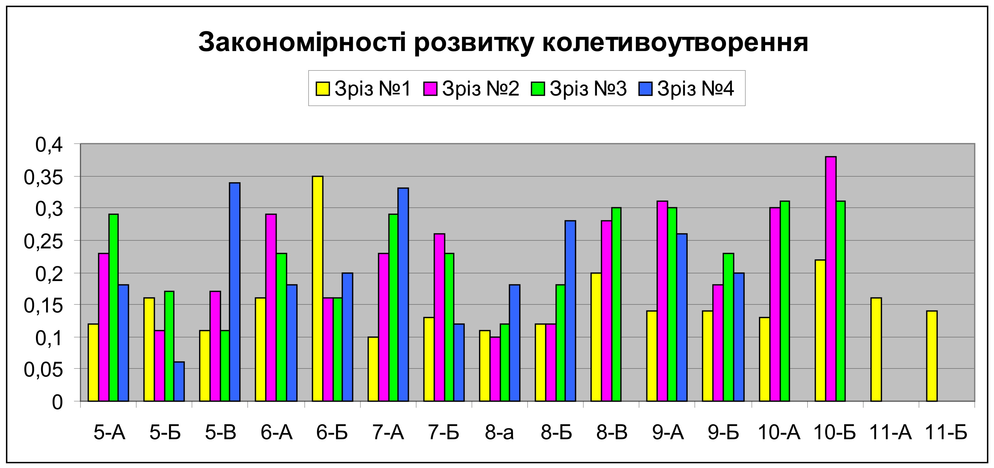
27-28 квітня 2011 року Інститут обдарованої дитини НАПН України разом з управлінням освіти і науки Тернопільської ОДА на базі гімназії провели ІІІ Всеукраїнську науково-практичну конференцію «Проектування розвитку та психолого-педагогічного супроводу обдарованої особистості.
Міжнародна співпраця
01.06.2011 року було підписано угоду про співробітництво між Підволочиською гімназією імені Івана Франка та Szkół w Miechoweie Zakładu Doskonalenia Zawodowego w Kielcach (Республіка Польща).
Науково-методична робота
У рейтингу навчальних закладів району за більшістю показників гімназія посідає перше місце.
Вчителі гімназії брали участь у конкурсі «Учитель року». Сачко Л.М., вчитель початкових класів, зайняла 2 місце у ІІ етапі конкурсу в номінації «Учитель початкових класів», Черкас М.П., вчитель образотворчого мистецтва, стала переможцем ІІ і призером ІІІ етапу конкурсу в номінації «Учитель образотворчого мистецтва».
Кожен рік гімназія ділиться своїм досвідом на районних та обласних семінарах. У 2010-2011 навчальному році було проведено районний семінар вчителів географії і обласний семінар методистів фізики райметодкабінетів.
Фінансово-господарська діяльність
У 2010-2011 роках у гімназії було за сприяння голови Тернопільської ОДА Хоптяна В.А. і районної влади проведено повністю ремонт конференц-залу, першого поверху, комп’ютерного кабінету, класу мультимедійних технологій, однієї рекреації другого поверху, кабінету фізики, їдальні, встановлено металопластикові вікна і двері, було придбано нове обладнання для комп’ютерного кабінету, кабінету хімії, мультимедійну дошку, обладнання фізичного кабінету, цифрову лабораторію Nova 5000. За кошти батьків та меценатів було проведено ремонт класних кімнат і рекреацій гімназії. В результаті проведення акції «Дай руку першокласнику» за підтримки батьків та меценатів у двох класних кімнатах та ігровій кімнаті замінено 9 металопластикових вікон, проведено повний ремонт, облаштовано внутрішню вбиральну для першокласників та спальну кімнату.
Атмосфера добра, комфорту, бажання створити для наших дітей найкращі духовні і матеріальні умови навчання - це основні принципи роботи педколективу. Все у гімназії імені Івана Франка спрямоване на створення ситуації успіху, тому випускники знаходять себе у цьому бурхливому вирі життя.
Ми гордимося нашими випускниками: Єпископом Тернопільським і Бучацьким Нестором (в миру Писик Андрій), Алілуйком Андрієм, який в 26 років став наймолодшим в Україні кандидатом математичних наук, Гопко Ганною, кандидатом наук із соціальних комунікацій.
Традиційним у гімназії став День посвяти в гімназисти (30 вересня), День науки - свято-звіт про підсумки роботи за навчальний рік (травень), Шевченківські дні, предметні тижні, творчі конкурси, де розкриваються творчі здібності та обдарування гімназистів.
Працюємо щоденно над утвердженням у гімназії
Франкового стилю життя, а це праця, обов'язок перед
Україною, висока культура.

